# Kuldīgas Tehnoloģiju un tūrisma tehnikuma

# skolotājas

# GUNITAS MEIERES

# Ievadnodarbība

# Reģionu specifiskā tūrisma piedāvājuma analīzē

# ‘’Latvijas kultūrvēsturiskie novadi’’

# Latvijas kultūrvēsturiskie novadi

1. Veidojiet projektu “Latvijas kultūrvēsturiskie novadi”!

Izpētiet informāciju par vienu Latvijas kultūrvēsturisko novadu!

Darba gaita:

* 1. Izveidojiet grupas!
  2. Sadaliet pienākumus savā grupā! Katrs grupas dalībnieks atbild par vienu uzdevumu (1. pielikums).
  3. Sameklējiet un atlasiet informāciju un vizuālo materiālu no 2. pielikuma un citiem informācijas avotiem!

Ieteicamie informācijas avoti:

* Iedvesmas zeme Latvija: bilžu karte
* <http://www.latvia.travel/lv/raksts/latvijas-novadi>
* <http://valoda.ailab.lv/kultura/>
  1. Sagatavojiet īsu stāstījumu par savu uzdevumu un pastāstiet grupā!
  2. Izmantojiet katra grupas dalībnieka veikumu kopējai prezentācijai!
  3. Apkopojiet informāciju savā grupā un noformējiet to!
  4. Pielīmējiet novada kontūru pie tāfeles, veidojot Latvijas karti!
  5. Prezentējiet klasē savu darbu!
  6. Novērtējiet katra grupas dalībnieka darbu, izmantojot vērtēšanas kritērijus (6. pielikums)!

1. Raksturojiet Latvijas savdabību, atbildot uz jautājumiem!

* Kur Latvija atrodas, ar ko tā robežojas?
* Kādi ir Latvijas valsts simboli?
* Kādi kultūrvēsturiskie novadi ir Latvijā?
* Kādas vērtības un objekti raksturo katru novadu?
* Kas Latviju atšķir no citām valstīm?

## pielikums

|  |  |
| --- | --- |
| **Grupas dalībnieks** | **Jautājumi un uzdevumi pētījumam** |
| **Ģeogrāfs**  Pēta Zemi, tās īpatnības,  cilvēku izplatību un darbības ietekmi. | 1. Kurā Latvijas daļā atrodas pētāmais novads? 2. Kuras ir novada lielākās pilsētas? 3. Kuri ir interesantākie dabas objekti?   Uzdevumi   * Atzīmē novada kontūrkartē lielākās pilsētas un interesantākos dabas objektus! * Pastāsti par vienu dabas objektu (nosaukums, ar ko dabas objekts ir interesants)! |
| **Heraldikas speciālists**  Pēta ģerboņus, to elementu nozīmi. | 1. Kā izskatās novada ģerbonis? 2. No kādiem elementiem sastāv ģerbonis?   Uzdevumi   * Izkrāso novada ģerboni! * Izvēlies vienu no ģerbonī izmantotajām krāsām,   padomā un uzraksti, ko tā varētu pastāstīt par novadu! |
| **Etnogrāfs**  Pēta tautas kultūru, vēsturi un tradīcijas. | 1. Kāda sena tauta dzīvoja šajā novadā? 2. Kāds ir novada tautastērps?   Uzdevumi   * Globālajā tīmeklī izpēti novada tautastērpu! Pieejams: <http://www.katramsavutautasterpu.lv/tautasterpi/> * Uzzīmē un izkrāso novada tautastērpu un nosauc tautastērpa elementus! |
| **Ekskursijas vadītājs**  Stāsta tūristiem par kultūrvēstures objektiem. | Kādi interesanti kultūrvēstures objekti ir novadā?  Uzdevumi   * Nosauc novada kultūrvēstures objektus! * Pastāsti par vienu no kultūrvēstures objektiem   (nosaukums, ar ko objekts ir interesants)! |

1. **pielikums**

**Latvijas kultūrvēsturisko novadu ģerboņi**

|  |  |
| --- | --- |
| Vidzeme | Latgale |
| Attēlu rezultāti vaicājumam “vidzemes ģērbonis”  Kurzeme | Zemgale |

Attēli no [https://www.vestnesis.lv/ta/id/246381-vidzemes-latgales-kurzemes-un-](http://www.vestnesis.lv/ta/id/246381-vidzemes-latgales-kurzemes-un-) zemgales-gerbonu-likums

## pielikums

**Latvijas kultūrvēsturisko novadu apraksti**

|  |  |
| --- | --- |
| **Latgale**  Latgale ir otrs lielākais Latvijas novads, tā atrodas Latvijas Dienvid- austrumu daļā. Latgalē ir 13 pilsētas, lielākās no tām ir Daugavpils, Rē- zekne, Krāslava un Ludza. Latgali sauc par zilo ezeru un pauguru no- vadu. Šeit atrodas Latvijas dziļākais ezers Drīdzis, Latvijas lielākais ezers Lubāns, Nīcgales dižakmens.  Senatnē Latgalē dzīvoja latgaļi, īpaša ir latgaliešu valoda. Mūsdienās novadā dzīvo dažādu tautību cilvēki: latvieši, krievi, poļi, baltkrievi un citi.  Latgale ir slavena ar keramikas meistariem.  Tūristu iecienītākās apskates vie- tas ir Aglonas bazilika un Maizes muzejs, Daugavpils cietoksnis, dabas parks “Daugavas loki”, Leļļu karaļ- valsts Preiļos u. c. | **Vidzeme**  Vidzeme ir lielākais Latvijas no- vads, kas atrodas Latvijas Ziemeļaus- trumos. Vidzemē ir daudz lielāku un mazāku pilsētu: Rīga, Jūrmala, Cēsis, Valmiera, Sigulda, Ogre u. c.  Vidzemē tek Latvijas garākā upe Gauja, kuras krastos ir daudz alu un klinšu. Visaugstākais punkts Latvijā ir Gaiziņkalns.  Senatnē Vidzemē dzīvoja divas tautas – latgaļi un lībieši, kas bija prasmīgi vērpjamo ratiņu meistari un audēji. Meitas auda raibas jostas svārkiem un krekliem. Mūsdienās Vidzemes iecienītākās apskates vie- tas ir Vecrīga, Turaidas un Cēsu pilis, Gūtmaņala, Līgatnes dabas takas, Āraišu ezerpils, Nacionālais botānis- kais dārzs Salaspilī un citi objekti. |

|  |  |
| --- | --- |
| **Kurzeme**  Kurzeme atrodas Latvijas Rietu- mos Baltijas jūras piekrastē. Kolkā Baltijas jūra satiekas ar Rīgas jūras līča ūdeņiem.  Kurzeme ir bagāta ar bieziem me- žiem, kuros mitinās staltbrieži, aļņi un bebri. Cauri Kurzemei tek Venta, kurā pie Kuldīgas ir platākais ūdens- kritums Eiropā – Ventas rumba.  Liepāja un Ventspils, Kuldīga un Talsi ir Kurzemes lielākās pilsētas, bet mazākā ir Durbe.  Kurzeme ir seno kuršu un lībiešu zeme, kurus dēvēja par drosmīgiem jūrniekiem un zvejniekiem. Viņi tir- gojās ar dzintaru un veda no tālām zemēm neredzētas mantas.  Kurzemē tūristi aktīvi apmeklē Ventspils Piejūras brīvdabas muzeju un pili, Liepājas Zilā karoga pludma- li, Kuldīgas vecpilsētu, ar gandarīju- mu klausās “Suitu sievu” dziesmas, garšo sklandraušus. | **Zemgale**  Zemgale ir novads Latvijas centrā- lajā daļā, caur kuru plūst lēnākā upe Lielupe. Te nav lielu mežu, augstu kalnu, dziļu ezeru.  Zemgalē ir plaši lauki ar auglīgu zemi. Senos laikos šeit dzīvoja zem- gaļi, kuri nodarbojās ar zemkopību, audzēja graudus. Šo novadu dēvē par Latvijas maizes klēti.  Zemgales austrumdaļu sauc par Sēliju, jo šeit dzīvoja sena tauta sēļi. Lielākās pilsētas Zemgalē ir Jelga-  va, Bauska, Dobele, Jēkabpils.  Interesantākās apskates vietas šajā novadā ir Rundāles pils, Bauskas pils un pilsdrupas, Jēkabspils brīvdabas muzejs “Sēļu sēta”, Tērvetes dabas parks, kur var apmeklēt rūķu pilsētu, un Annas Brigaderes muzejs “Sprī- dīši”. Neparasts tūrisma objekts ir Pokaiņu mežs. |

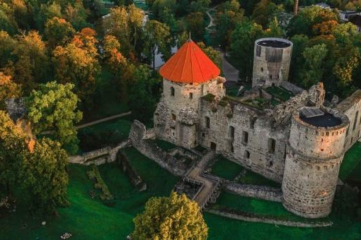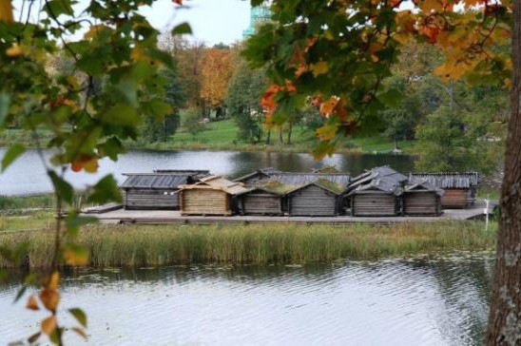

## pielikums

**Kultūrvēstures objekti**

|  |  |  |
| --- | --- | --- |
| Latgale |  | Daugavpils cietoksnis |
| Aglonas maizes muzejs | Daugavpils cietoksnis |
| Vidzeme |  |  |
| Cēsu pils | Āraišu ezerpils |
| Kurzeme |  |  |
| Ventspils Piejūras dabas muzejs | Kuldīgas vecpilsēta |
| Zemgale |  |  |
| Rundāles pils | Bauskas pils |

## pielikums

**Dabas objekti**

|  |  |  |
| --- | --- | --- |
| Latgale |  | NÄ«cgales Lielais akmens |
| Dabas parks “Daugavas loki” | Nīcgales dižakmens |
| Vidzeme | GÅ«tmaÅala | ÄrgÄ¼u klintis |
| Gūtmaņala | Ērgļu klintis Gaujas nacionālajā parkā |
| Kurzeme |  | Kolkasrags |
| Ventas rumba | Kolkas rags |
| Zemgale |  |  |
| Pokaiņu mežs | Tērvetes dabas parks |

## pielikums

**Vērtēšana**

Novērtē savu/grupas biedru prasmi sadarboties!

|  |  |  |  |
| --- | --- | --- | --- |
| **Kritēriji** | **Piekrītu** | **Piekrītu daļēji** | **Nepiekrītu** |
| Strādāju/-a ar interesi. |  |  |  |
| Piedāvāju/-a idejas. |  |  |  |
| Uzklausīju/-a citu domas. |  |  |  |
| Izpildīju/-a savu uzdevumu. |  |  |  |
| Palīdzēju/-a citiem grupas dalībniekiem pildīt uzdevumu. |  |  |  |
| Pastāstīju/-a par darba rezultātu. |  |  |  |

* Kas jādara, lai uzlabotu savu prasmi sadarboties ar citiem?